Champigny, le 3 octobre 2005

LETTRE AUX ADHERENTS N°10

FAITS MARQUANTS DU TROISIEME TRIMESTRE 2005

- La décharge s’étend : l’ACEP continue d’être très vigilante…
Lors d’une réunion de la CLIS (Commission Locale d’Information et de Surveillance) relative au CET (Centre d’Enfouissement Technique) de Champigny, tenue le 25 février 2005, il avait été convenu de procéder à une visite conjointe du site avant fin juin 2005, afin de constater la réalisation des engagements de la société exploitante. En effet, cette dernière avait affirmé pouvoir, d’ici là, conclure les travaux d’aménagement du portique de détection des matières ionisantes, ainsi que ceux du dispositif de brûlage des gaz produits par la fermentation des couches de déchets. L’ACEP a relancé et obtenu du Sous-préfet cette visite.
L’ACEP a noté avec satisfaction l’engagement de la nouvelle équipe gestionnaire du site dans un plan d’action correctif approprié à la remise en conformité des lieux. Cette visite a permis de constater :
- moins d’odeurs sur le site,
- le portique de détection en place,
- la torchère de brûlage des gaz en cours de mise en place,
- une meilleure couverture des dépôts, toutefois convergence de point de vue entre la DRIRE et l’ACEP pour que les surfaces découvertes soient encore réduites, avec une couverture amovible par bâche le week-end.
- Pour que CHAMPIGNY ne soit pas LE VILLAGE AUX MILLE DECHARGES
Les dépôts d’ordures sauvages se multiplient dans les bois qui environnent le village et autour des bennes spécialisées dans le bourg même : une action a été entreprise par la municipalité pour que cesse cette situation ; des contrôles sont faits pour que les contrevenants soient poursuivis. La restauration de la collecte trimestrielle des encombrants demandée par l’ACEP n’est toujours pas d’actualité !
Suite à l’alerte du Sous-préfet par l’ACEP de l’existence d’une décharge illégale sise haut de la route de Beaumont, à La Chapelle Champigny, cette décharge a été interdite, mais le site doit encore être réhabilité.
- RESTAURATION DE L’EGLISE ST MARTIN : La deuxième tranche se prépare !
Après les travaux d’urgence en septembre 2002, la première tranche de travaux concernant la reprise des fondations en sous-œuvre et la restauration du clocher est en cours. Grâce à des subventions obtenues en octobre 2003 à hauteur de 45 % du coût, les travaux de la première tranche sont commencés depuis le 13 septembre 2004, date de l’arrêté du maire fermant l’église pour un an. Le clocher est maintenant échafaudé. Un arrêté a été publié le 22 février 2005 pour réglementer la circulation autour de l’église pendant les travaux (détournement). L’orgue a été démonté par la Manufacture d’orgues de Franche Comté.
L’avant projet de la deuxième tranche est lancé. Il s’agit de la restauration de la couverture, de la façade du chœur, du faux transept et de la sacristie – pour un montant estimé de 628 443 Euros. La chasse aux subventions et aux dons est ouverte !
- MARCHE hebdomadaire
L’ACEP propose une marche hebdomadaire de découverte du patrimoine naturel et culturel de nos forêts :

Rendez-vous avec Pierre FAVRY les vendredis à 13h30, place de l’Eglise à Champigny
(renseignements au 06 74 16 17 01)
A noter que notre Association participe au recensement des batraciens et des reptiles sur le territoire de Champigny et ses environs organisé par le Parc Régional du Morvan. Faites-nous part de vos découvertes, avec photos si possible !
- Les Journées du patrimoine

L’exposition des journées du patrimoine, les 17 et 18 septembre, sur « L’école et les écoliers d’autrefois », a connu cette année une fréquentation record :
  - 175 enfants, scolarisés dans 7 classes des écoles de Champigny et de la Chapelle, durant toute la journée du vendredi qui leur était réservée,
  - 300 visiteurs le samedi et le dimanche.

Donc un franc succès !

Parmi les 25 photographies proposées, la photo gagnante de notre concours "Puits, Fours et Escaliers " représente un escalier d’accès à une mare de La Chapelle Champigny !

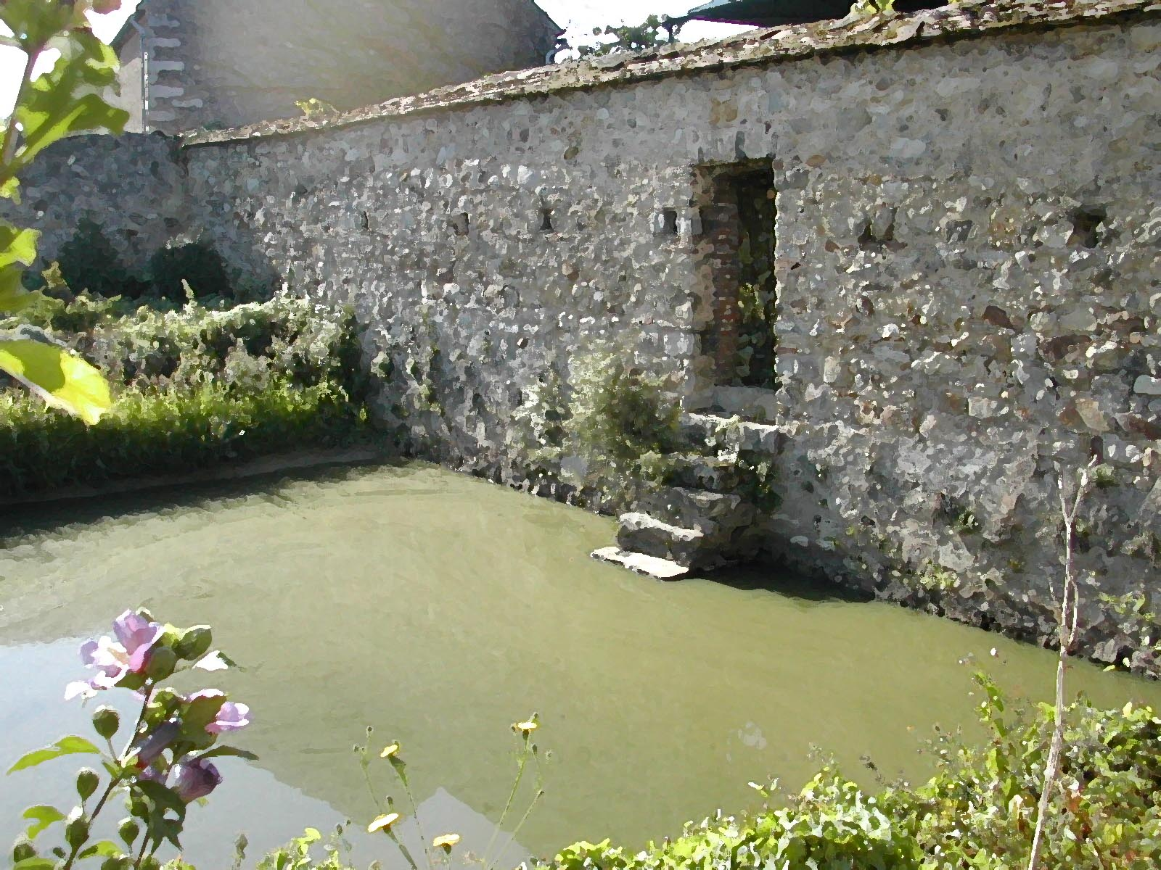

CONSULTEZ REGULIEREMENT LE SITE INTERNET DE L’ACEP : http://acep.champigny.free.fr

